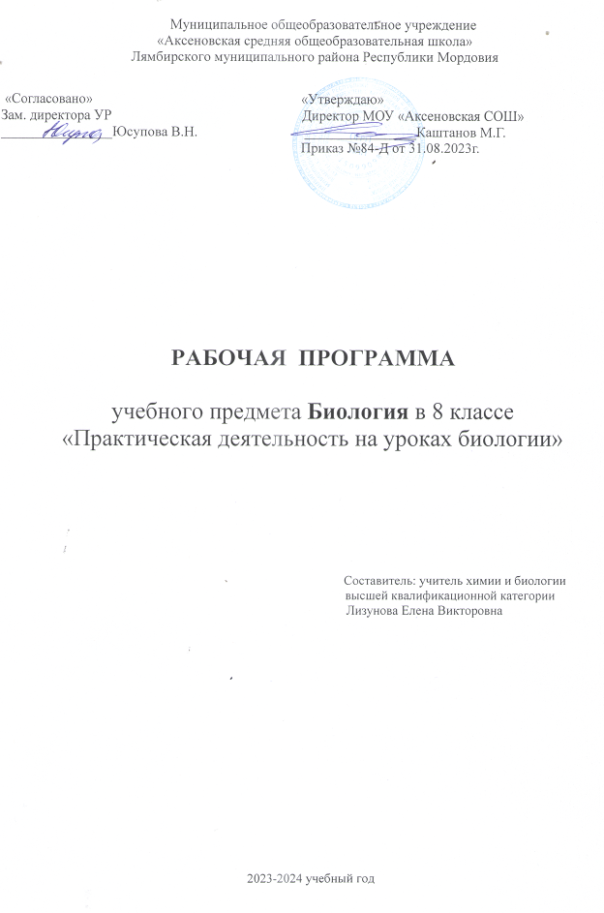

Муниципальное общеобразовательное учреждение

«Аксеновская средняя общеобразовательная школа»
Лямбирского муниципального района Республики Мордовия

«Согласовано»  Зам. директора УР ________________Юсупова В.Н. | «Утверждаю»  Директор МОУ «Аксеновская СОШ»  ________________Каштанов М.Г.  Приказ №84 –Д от 31.08.2023г.

РАБОЧАЯ ПРОГРАММА

учебного предмета Биология в 8 классе
«Практическая деятельность на уроках биологии»

Составитель: учитель химии и биологии
высшей квалификационной категории
Лизунова Елена Викторовна

2023-2024 учебный год

Рабочая программа курса по биологии для 8 класса разработана на основе:
1. Федерального государственного образовательного стандарта основного общего образования для 5-9 классов;
2. Примерной основной образовательной программы основного общего образования
3. Программы курса биологии для 6 класса. Автор: Сивоглазов В.И.
4. Биология. Примерные рабочие программы. Предметная линия учебников В.И. Сивоглазова. 5-9 классы: учеб. пособие для общеобразоват. организаций / В.И. Сивоглазов. – М.: Просвещение, 2020. Программа рассчитана на 34 часа в год (1 час в неделю).

Планируемые результаты освоения учебного предмета
Личностные результаты:
- Знания основных принципов и правил отношения к живой природе.
- Сформированность познавательных интересов и мотивов, направленных на изучение живой природы; интеллектуальных умений (доказывать, троить рассуждения, анализировать, сравнивать, делать выводы и другое), эстетического отношения к живым объектам.
Метапредметные результаты:
- Овладение составляющими исследовательской и проектной деятельности: умение видеть проблему, ставить вопросы, выдвигать гипотезы, давать определения понятиям, классифицировать, наблюдать, проводить эксперименты, делать выводы и заключения, структурировать материал, объяснять, доказывать, защищать свои идеи.
- Умение работать с разными источниками биологической информации, анализировать и оценивать информацию, преобразовывать информацию из одной формы в другую.
- Умение адекватно использовать речевые средства для дискуссии и аргументации своей позиции, сравнивать разные точки зрения, аргументировать свою точку зрения, отстаивать свою позицию.
Предметные результаты:
- Выделение существенных признаков биологических объектов (отличительных признаков живых организмов; клеток растений, животных, грибов и бактерий) и процессов (обмен веществ и превращение энергии, питание, дыхание, выделение, транспорт веществ, рост, развитие, размножение). Необходимость защиты окружающей среды; соблюдения мер профилактики заболеваний, вызываемых растениями, животными, бактериями, грибами. Объяснение роли биологии в практической деятельности людей; места и роли человека в природе; роли различных организмов в жизни человека; значения биологического разнообразия для сохранения биосферы.
- Различение на таблицах частей и органоидов клетки, на живых объектах и таблицах органов цветкового растения, органов и систем органов животных, наиболее распространенных растений и домашних животных; съедобных и ядовитых грибов; опасных для человека растений и животных.
- Сравнение биологических объектов и процессов, умение делать выводы и умозаключения на основе сравнения. Овладение методами биологической науки: наблюдение и описание биологических объектов и процессов; постановка биологических экспериментов и объяснение их результатов. Знание основных правил поведения в природе. Знание и соблюдение правил работы в кабинете биологии.
- Соблюдение правил работы с биологическими приборами и инструментами (препаровальные иглы, скальпели, лупы, микроскопы). Овладение умением оценивать с эстетической точки зрения объекты живой природы.

Содержание учебного предмета с указанием форм организации учебных занятий,
основных видов учебной деятельности

Содержание учебного предмета | Характеристика основных видов учебной деятельности (на уровне учебных действий) | Формы организации учебных занятий
Раздел 1. Введение в микробиологию (3ч)  История открытия микроскопа. Ученые исследователи, внесшие вклад в изучение микроорганизмов. Французский микробиолог Луи Пастер (1822 – 1895г), немецкий ученый Роберт Кох(1843 – 1910г) основоположники современной микробиологии. Основные направления современной микробиологии: генетическая и клеточная инженерия, использование микроорганизмов и продуктов их жизнедеятельности в промышленности, сельском хозяйстве и медицине, добыча нефти и металлов, очистка вод, почв, воздуха от загрязнителей, поддержание и сохранение почвенного плодородия. Устройство микроскопа и правила работы с ним. Правила обращения с лабораторным оборудованием. | Самостоятельно обнаруживать и формулировать учебную проблему, определять цель учебной деятельности.  Выделяют основные признаки строения клетки. Называют основные органоиды клетки. Описывают функции основных органоидов клетки. Различают на таблицах и микропрепаратах органоиды клетки. Обосновывают биологическое значение процесса деления клетки. | Вводный урок.  Урок-беседа  комбинированный урок;
Раздел 2. Бактерии (6ч)  Условия жизни бактерий. Форма и строение бактериальных клеток. Внешние и внутренние структуры. Поведение бактерий. Способы питания. Распространение и значение бактерий.  Роль бактерий в биосфере: бактерии гниения – минерализация органических веществ; бактерии почвенные – почвообразование; бактерии азотфиксирующие – обогащение почвы азотом; цианобактерии. Значение бактерий в жизни человека . | Самостоятельно обнаруживать и формулировать учебную проблему, определять цель учебной деятельности.  Выделяют основные признаки строения клетки. Называют основные органоиды клетки. Описывают функции основных органоидов клетки. Различают на таблицах и микропрепаратах органоиды клетки. Обосновывают биологическое значение процесса деления клетки. | комбинированный урок;  урок лабораторной работы;  урок развития и закрепления умений и навыков;
Раздел 3. Микроскопические грибы (5ч)  Грибы представители особого царства живой природы. Признаки грибов. Классификация грибов. Особенности плесневых грибов. Значение плесневых грибов. Дрожжи. Строение и роль дрожжей в жизни человека. | Самостоятельно обнаруживать и формулировать учебную проблему, определять цель учебной деятельности.  Выделяют основные признаки грибов. Называют основные отличия грибов от представителей других царств растений. | комбинированный урок;  урок лабораторной работы.
Раздел 4. Водоросли (5ч)  Микроскопические водоросли – группа низших растений. Одноклеточные, многоклеточные и колониальные водоросли. Особенности строения и жизнедеятельности. Значение водорослей в природе и жизни человека. | Описывают структуру растительных сообществ. Обосновывают биологическую роль водорослей. Обосновывают роль водорослей в природе. | урок изучения нового материала;  проблемный урок;  урок лабораторной работы;
Раздел 5. Лишайники (3ч)  Лишайники – симбиотические организмы. Строение лишайников. Классификация слоевища. Особенности размножения. Значение и роль лишайников в природе. Лишайники как биоиндикаторы окружающей среды. | Описывают структуру растительных сообществ. Обосновывают биологическую роль лишайников. Обосновывают роль лишайников в природе. | урок изучения нового материала;  проблемный урок;  урок лабораторной ра-боты;
Раздел 6. Одноклеточные животные (8ч)  Классификация одноклеточных представителей царства животных. Особенности строения и жизнедеятельности простейших. Способы передвижения. Раздражимость. Простейшие одноклеточные животные – обитатели водной среды, возбудители заболеваний человека и животных. Простейшие – симбионты. | Выделяют основные признаки одноклеточных животных. Описывают функции основных органоидов клетки. Различают на таблицах и микропрепаратах органоиды клетки. Обосновывают биологическое значение простейших. | урок изучения нового материала;  проблемный урок;  урок лабораторной ра-боты;
Раздел 7. Микроскопические многоклеточные организмы (3ч)  Нематоды – обитатели почвы и водной среды. Роль в сообществах. Микроскопические домашние клещи. Значение этих организмов для жизни человека. Паутинный клещ, щитовка, тля – паразиты растений. Меры борьбы с вредителями и защита растений. | Самостоятельно обнаруживать и формулировать учебную проблему, определять цель учебной деятельности.  Выделяют основные признаки строения нематод. Называют основную роль в природе. | урок изучения нового материала;  проблемный урок;  урок лабораторной ра-боты;

Календарно-тематическое и поурочное планирование «

№ п/п | Наименование разделов и тем | Количество  часов, отводимых на освоение каждой темы | Дата проведения занятия
 |  |  | План | Факт
1 | Раздел 1. Введение в микробиологию (2ч)  От микроскопа до микробиологии | 1
2 | Устройство цифрового микроскопа  и правила работы с ним. | 1
3 | Раздел 2. Бактерии (6ч)  Строение и жизнедеятельность бактерий | 1
4 | Распространение и значение бактерий
5 | Методы борьбы с бактериями. Пастеризация, стерилизация, дезинфекция. | 1
6 | «Бактерии зубного налета», | 1
7 | «Изучение строения картофельной палочки и гнилостной палочки», | 1
.8 | «Приготовление питательной среды и выращивание культуры бактерий картофельной палочки и гнилостных бактерий». | 1
9 | Раздел 3. Микроскопические грибы (5ч)  Плесневые грибы. Строение и жизнедеятельность | 1
10 | Значение плесневых грибов. Дрожжи. | 1
11 | «Изучение плесневых грибов под микроскопом» | 1
12 | «Рассматривание культуры дрожжей» | 1
13 | «Влияние температурных условий на рост и развитие плесневых грибов». | 1
14 | Раздел 4. Водоросли (5ч)  Микроскопические водоросли. | 1
15 | Многоклеточные и колониальные водоросли. | 1
16 | Значение водорослей в природе и жизни человека. | 1
17 | «Изучение одноклеточных водорослей» | 1
18 | « Нитчатые водоросли – обитатели аквариума» | 1
19 | Раздел 5. Лишайники (3ч)  Лишайники – симбиотические организмы. | 1
20 | Лишайники как биоиндикаторы окружающей среды. | 1
21 | «Изучение микроскопического строения лишайника». | 1
22 | Раздел 6. Одноклеточные животные (8ч)  Одноклеточные животные.  Классификация простейших | 1
23 | Простейшие одноклеточные животные – обитатели водной среды, возбудители заболеваний человека и животных. | 1
24 | Изучение поведения одноклеточных животных | 1
25 | Зоопланктон и фитопланктон. | 1
26 | «Изучение простейших одноклеточных организмов в сенном настое», | 1
27 | «Реакция простейших на действие различных раздражителей», | 1
28 | «Поглощение веществ и образование пищеварительных вакуолей» | 1
29 | «Смена видового состава простейших в сенном настое». | 1
30 | Раздел 7. Микроскопические многоклеточные организмы (3ч)Нематоды – обитатели почвы и водной среды. Роль в сообществах. | 1
31 | Микроскопические домашние клещи. Значение этих организмов для жизни человека. | 1
32 | «Изучение внешнего строения паутинного клеща, тли или нематоды». | 1
33 | Защита проекта. | 2
34 | Защита проекта.
 | Всего 34 часа

Темы индивидуальных работ для обучающихся.

1. Рефераты:
1) Роберт Кох – один из основоположников современной микробиологии.
2) Луи Пастер - отец современной микробиологии и иммунологии.
3) Жизнь и деятельность Александра Флеминга.
4) Малярия или перемежающая лихорадка.
5) Трипаносома – возбудитель сонной болезни.
6) Жгутиконосцы - симбионты.
2. Проекты:
1. «Влияние факторов внешней среды на рост и развитие бактерий».
2. «Изучение поведения простейших: реакции их на действие различных раздражителей».
3. «Влияние температурных условий на рост развитие плесневых грибов».
- «Изменение видового состава простейших организмов в сенном настое».
- «Определение степени загрязнения воздуха по видовому составу лишайников».

